НАЦИОНАЛЬНЫЙ ПРОЕКТ «Продолжительная и активная жизнь»

С 02 марта по 08 марта проводится: «Неделя ответственного отношения к беременности»: фокус на стоматологическое здоровье будущих мам и малышей


Неделя ответственного отношения к беременности, призвана привлечь внимание общественности к важности комплексной подготовки к рождению ребенка.
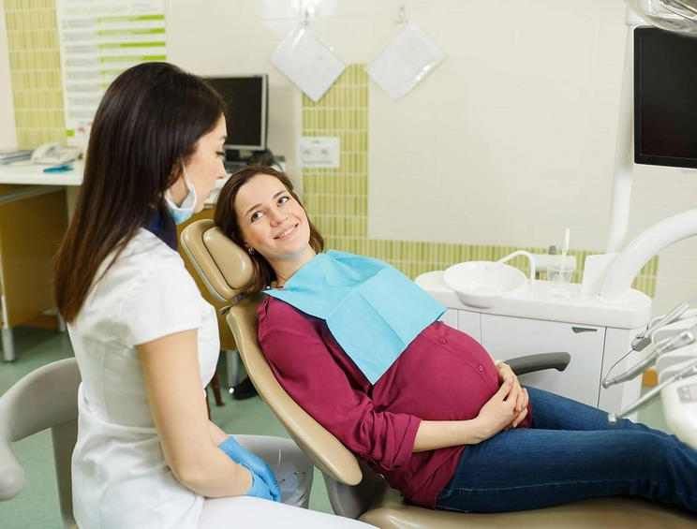
Забота о здоровье будущего малыша начинается задолго до наступления беременности.

Планирование – ключ к здоровому будущему.

Забота о себе – залог успешного материнства.

Беременность – это не только физические изменения, но и значительные эмоциональные переживания. Разумная физическая активность, соответствующая самочувствию, улучшает здоровье матери и ребенка. Особое внимание следует уделять психологическому состоянию будущей матери, поскольку оно напрямую влияет на развитие малыша. Правильно спланированный период беременности укрепляет уверенность в своих силах и в будущем материнстве, обеспечивая ощущение безопасности.

Профилактика стоматологических заболеваний у беременных женщин:
Здоровье матери влияет на развитие зубов ребенка, особенно в период 6-7 недели, когда начинается период закладки зубов. При патологическом течении беременности минерализация эмали зубов замедляется, а нередко и приостанавливается на стадии начального обызвествления. В постнатальном периоде минерализация таких зубов, хотя и улучшается, однако не достигает нормального уровня обызвествления временных зубов.

Антенатальная профилактика кариеса.
Беременным женщинам рекомендуется выполнять комплекс общих профилактических мероприятий, включающий в себя правильный режим труда и отдыха, полноценное питание, поливитаминные препараты.
Питание должно быть разнообразным, с необходимым количеством витаминов и микроэлементов. В первой половине беременности организм женщин нуждается в непрерывном поступлении белка. Во вторую половину возрастает потребность организма в витаминах, микроэлементов и минеральных солях (овощи, фрукты). Назначаются поливитаминные препараты, что приводит к интенсификации окислительно-восстановительных процессов в организме плода и матери.
В качестве средств патогенетической терапии и профилактики кариеса зубов назначаются внутрь препараты, которые являются и средствами антенатальной профилактики кариеса зубов.
Для достижения максимального профилактического эффекта необходима диспансеризация женщин в течении всего срока беременности.
Новации в системе здравоохранения для будущих родителей
В 2026 году в России вводятся новые меры, направленные на охрану материнства и детства. Согласно приказу Минздрава РФ, антенатальный скрининг здоровья плода будет проводиться трижды за беременность: на сроках 11–13-й, 18–20-й и 34–35-й недели.
В рамках скрининга проводятся УЗИ и биохимический анализ крови в первом триместре, что позволяет выявить нарушения развития, врожденные пороки и хромосомные аномалии. Расширится программа неонатального скрининга.
С 2026 года в программу государственных гарантий бесплатного оказания медицинской помощи будут включены генетические тесты на моногенные заболевания и структурные хромосомные перестройки. Эти тесты рекомендованы парам с высоким риском рождения детей с наследственными заболеваниями, а также родителям, у которых уже есть дети с выявленными заболеваниям.
С 2026 года этого года для женщин в скрининг раз в пять лет включено определение ДНК вируса папилломы человека (ВПЧ).
Меры, направленные на поддержку семей, планирующих детей, и стимулирующие принципы ответственного родительства, реализуются в рамках национальных проектов:
«Семья» и «Продолжительная и активная жизнь».


Будьте здоровы!

Материал составлен по открытым Интернет-ресурсам

